An Toàn Thông Tin Thông Qua Giao Tiếp Không Dây Tầm Ngắn

(Near Field Communication - NFC)

1. Giới Thiệu

Trong những năm gần đây thị trường thanh toán di động đang được triển khai ở Việt nam ngày càng nhiều do một số nguyên nhân đặc thù là dân số Việt nam khá trẻ, sử dụng điện thoại thông minh và sẳn sàng sử dụng công nghệ mới. Vì thế, ngày 29/09/2017, dịch vụ Samsung Pay đã được triển khai ở Việt nam, cụ thể là tại nhiều cửa hàng như Highlands coffee, Gongcha, nhà hàng Golden gate chấp nhận thanh toán bằng Samsung Pay cũng như nhiều ngân hàng như Viettin, BIDV chấp nhận thanh toán qua Samsung Pay. Hay gần đây ngân hàng Tiền phong giới thiệu chương trình thẻ Visa contactless.

Giao thức giao tiếp không dây tầm ngắn (NFC) đang ngày được ứng dụng nhiều trong nhiều lĩnh vực như ngân hàng, y tế, giao thông,môi trường, giải trí…Vấn đề đặt ra cho bảo vệ an toàn những thông tin cá nhân như tài khoản ngân hàng, thông tin cá nhân nên được quan tâm trong khi sử dụng kỹ thuật NFC.

1. An Toàn Thông Tin Cho Công Nghệ NFC

Near Field Communication (NFC) được gọi là giao thức giao tiếp không dây tầm ngắn. NFC là giao thức cho phép hai thiết bị giao tiếp với nhau, hoạt động ở băng tần 13.56 Mhz, tốc độ truyền dữ liệu từ 106 kb/s đến 424 kb/s trong khoảng cách từ 2 – 4cm. NFC hỗ trợ ba phương thức giao tiếp và mỗi phương thức giao tiếp có những yêu cầu về thiết kế, hoạt động khác nhau. Phương thức giao tiếp là thiết bị đọc hoặc thiết bị ghi (Reader/Writer) theo ISO/IEC 14443 & JIS X 6319-4/Felica, thiết bị có hỗ trợ NFC có khả năng đọc dữ liệu lưu trong thẻ NFC hoặc thiết bị hỗ trợ NFC theo đúng định dạng hoặc có thể ghi dữ liệu đến thẻ tệp. Loại thứ hai là giao tiếp ngang hàng theo ISO/IEC 18092 NFCIP-1 & ISO/IEC 21481 NFCIP-2, hai thiết bị được kết nối 2 chiều, có thể trao đổi dữ liệu với nhau . Loại cuối cùng giao tiếp mô phỏng thẻ theo EMVCo ISO/IEC 14443 & JIS X 6319-4/Felica, thiết bị hỗ trợ NFC là passive mode cho phép đầu đọc đọc dữ liệu được dùng trong kiểm soát vé, mở cửa.

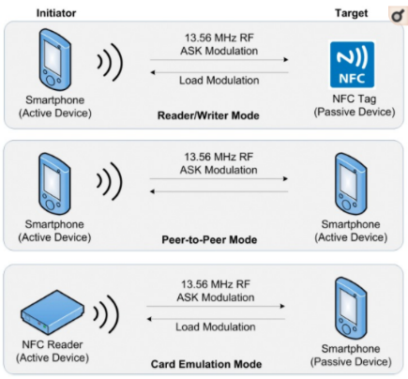 Những loại thiết bị được dùng trong NFC là điện thoại thông minh có hỗ trợ NFC, thẻ NFC và đầu đọc NFC. Thiết bị nào giao tiếp đầu tiên gọi là Initiator trong khi thiết bị nhận giao tiếp gọi là Target. Active device là thiết bị có sẵn nguồn năng lượng để giao tiếp và truyền dữ liệu. Passive device là thiết bị sử dụng nguồn năng lượng bên ngoài cho phép đầu đọc đọc dữ liệu.

[1] Các giao thức trao đổi dữ liệu

1. An toàn dữ liệu cho thẻ tệp NFC

Thẻ tệp NFC là passive mode được dùng để lưu trữ dữ lượng dữ liệu nhỏ trong ứng dụng và truyền dữ liệu đến điện thoại thông minh có hỗ trợ NFC hay đầu đọc thẻ đọc dữ liệu. Theo như mô hình định nghĩa giao thức NFC [2], trên mỗi tầng không có kỹ thuật mã hóa thông tin để bảo vệ dữ liệu nên thẻ tệp NFC dễ dàng bị tấn công từ bên ngoài.

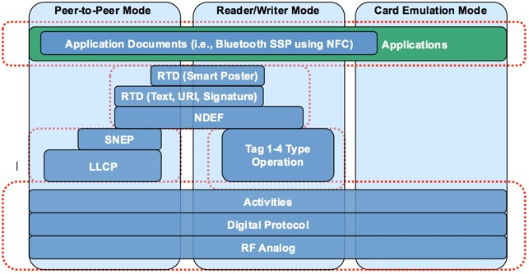

[2] Định dạng giao thức theo tổ chức NFC Forum

[*diễn giải mô hình để thấy rằng không có bất kỳ biện pháp an toàn thông tin*]

Một số kỹ thuật có thể làm thẻ NFC bị tấn công như nghe lén, thay đổi dữ liệu bên trong tệp bởi một mã độc khác, phá hoại dữ liệu gây tình trạng từ chối dịch vụ hay đặt tác nhân trung gian can thiệp vào trong quá trình trao đổi dữ liệu làm thay đổi

1. An toàn dữ liệu cho đầu đọc NFC
2. An toàn dữ liệu trong quá trình giao tiếp NFC

1. Kết Luận
2. Tài Liệu Tham Khảo

[1] <https://www.ncbi.nlm.nih.gov/pmc/articles/PMC4507650/>

[2] <https://nfc-forum.org/>

[3]